МУНИЦИПАЛЬНОЕ БЮДЖЕТНОЕ ОБРАЗОВАТЕЛЬНОЕ УЧРЕЖДЕНИЕ ДЕТСКИЙ САД «УЛЫБКА» Г.ВОЛГОДОНСКА

**План проведения акции на тему**

**«Спешите делать добро»**

Младшая группа №8«Весёлые ребята»

общеразвивающей направленности (3-4 лет)

|  |  |
| --- | --- |
|  | Разработали и провели воспитатели: Степанько Н.А.,  высшая квалификационная категория  Подгорнова Т. Ю. |

г. Волгодонск 2019 г

**Цель:** Воспитание у детей положительных качеств характера, способствовать сплочению коллектива, мотивировать детей на совершение добрых поступков, добрых дел во благо других людей. нравственное воспитание дошкольников посредствам совершения добрых поступков. Научить сдерживать отрицательные эмоции и действия.

**Задачи:**

1. помочь детям понять, что такое доброта, добрые поступки;
2. формировать у детей положительное отношение друг к другу, умение делиться с товарищем, опыт правильной оценки хороших и плохих поступков;
3. воспитывать любовь, уважение, доброту к своим близким, своим друзьям; желание совершать добрые поступки по отношению ко всему живому;
4. воспитывать уважение к труду взрослых, благодарность за их труд, желание сделать для них что-нибудь приятное создание атмосферы доброжелательности в группе;
5. научить сдерживать отрицательные эмоции и действия.

**Участники:** дети, воспитатели, родители.

Актуальность **акции**:

## Дошкольный возраст открывает большие возможности для формирования нравственных качеств и положительных черт личности. Приобретенный и усвоенный в дошкольном детстве положительный эмоционально-нравственный опыт является фундаментом формирования всесторонне развитой личности.

## Доброта и милосердие, умение радоваться и переживать за других людей - вот основа человеческого счастья. Доброта – это важное и бесценное качество, которое необходимо заложить с раннего возраста.

**Этапы проведения акции:**

**1. Подготовительный этап.**

1. Наглядное информирование родителей о начале акции (указанием темы, цели, периода, состава участников, условий).

2. Составление плана мероприятий по проведению акции, подборка демонстрационных материалов.

3. Подборка художественного слова:

* пословиц и поговорок о добре;
* текстов художественных произведений и стихотворений: Т. Бокова. «Про бабушку», Л.Фирсова - Сапронова «Бабушка моя».

**II. Организационно – практический этап.**

1. Беседа с детьми: «Дарите людям доброту», «О добрых поступках и делах», «Добрый человек. Что это значит?»

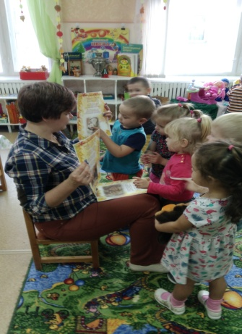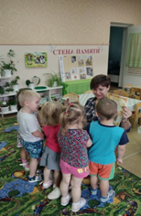

1. Консультации для родителей «Нравственное воспитание детей».
2. Дидактическая игра «Добрый или злой».
3. 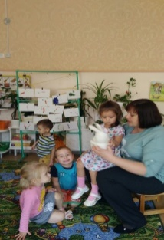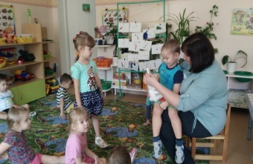Игровая деятельность - дидактическая игра: «Кто больше скажет добрых и теплых слов Зайчихе».
4. Чтение различной художественной литературы по теме «Доброта», обсуждение поступков героев, решение проблемных ситуаций «Как поступить», заучивание стихотворений о доброте наизусть, рассказывание стихотворений родным и близким.
5. Трудовая деятельность: «Помощь бабушке».

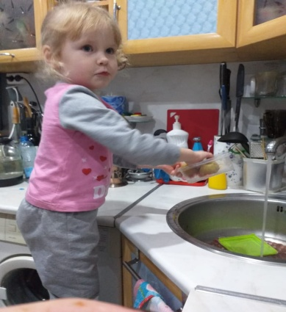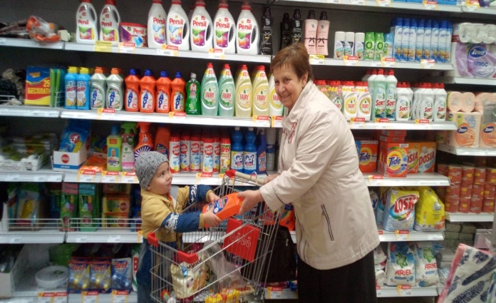

1. Непосредственно – образовательная деятельность по художественно – эстетическому развитию «Подарок бабушке».

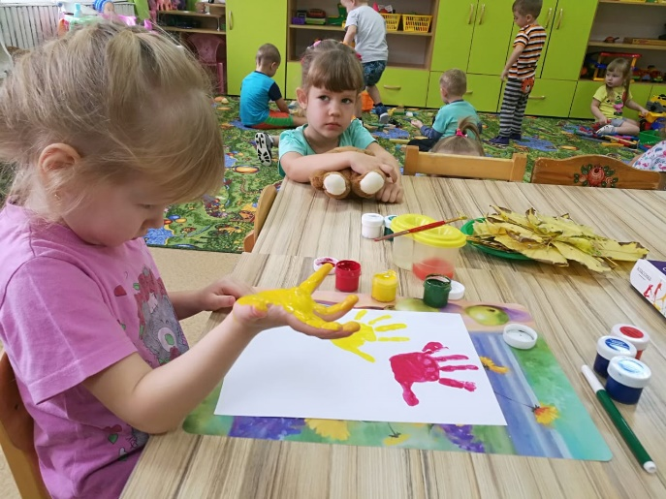 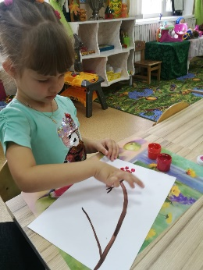

**3. Заключительный этап.**

Оформление стенда «Наши добрые поступки».

